ЛАБОРАТОРНАЯ РАБОТА №19
ОПРЕДЕЛЕНИЕ ЭФФЕКТИВНОСТИ ТЕПЛОВОГО НАСОСА
Поляков Даниил, Б23-ФЗ
Цель работы: ознакомиться с принципом действия теплового насоса и определить его параметры эффективности, изучить функцию и принцип работы расширительного клапана теплового насоса.
Оборудование:
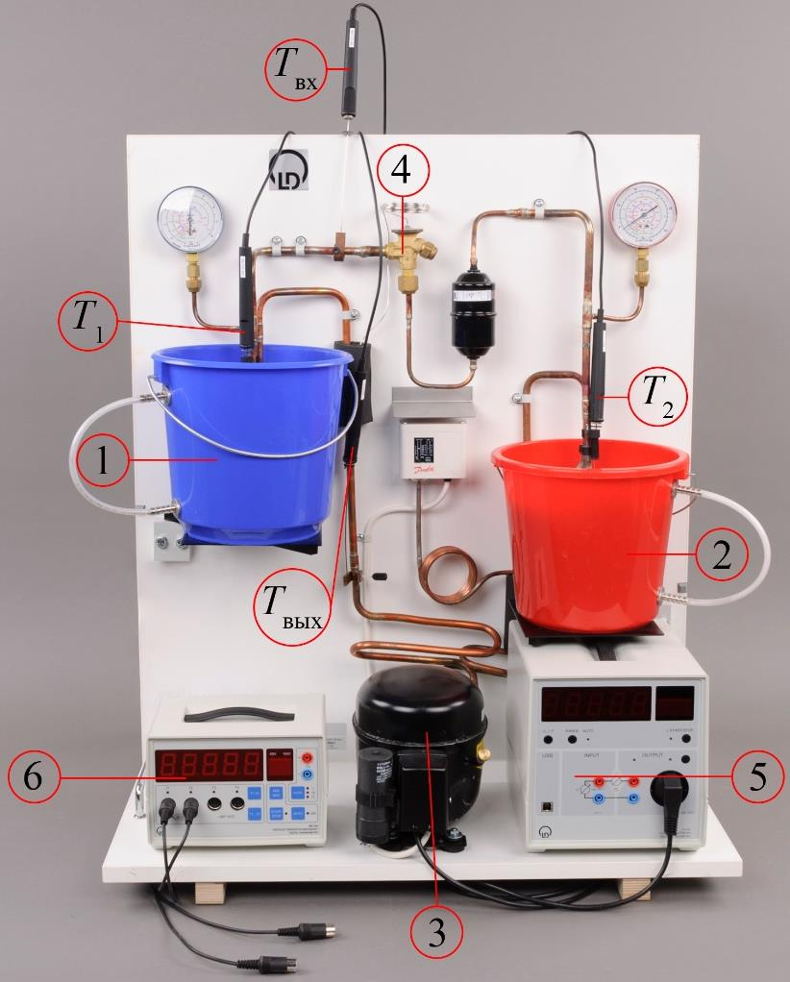
- Холодный резервуар;
- Горячий резервуар;
- Компрессор;
- Расширительный клапан;
- Блок питания с ваттметром (0.1 Вт);
- Цифровой термометр (0.1 °C);
- T₁, T₂, T_{вх}, T_{вых} – термопары для измерения температур.
Расчётные формулы
- Масса воды в обоих резервуарах:
ρ – плотность воды;
V – объём воды (одинаковый для обоих резервуаров).
- Эффективность теплового насоса:
Δt – время, в течение которого происходил процесс передачи энергии;
ΔT₂ – изменение температуры горячего резервуара за время Δt;
P – усреднённая мощность, потребляемая установкой в промежутке времени t_{i+1} - t_{i};
c – удельная теплоёмкость воды;
m – масса воды в горячем резервуаре.
- Теоретическая максимальная эффективность идеального теплового насоса:
T₁ – температура воды в холодном резервуаре;
T₂ – температура воды в горячем резервуаре.
- Разность температур воды в двух резервуарах:
T₁ – температура воды в холодном резервуаре;
T₂ – температура воды в горячем резервуаре.
- Полная энергия, отданная холодным резервуаром:
T_{1н} – начальная температура воды в холодном резервуаре;
T_{1к} – конечная температура воды в
холодном резервуаре;
c – удельная теплоёмкость воды;
m – масса воды в холодном резервуаре.

- Полная энергия, полученная горячим резервуаром:
T_{2н} – начальная температура воды в
горячем резервуаре;
T_{2к} – конечная температура воды в
горячем резервуаре;
c – удельная теплоёмкость воды;
m – масса воды в горячем резервуаре.
- Полная энергия, потреблённая установкой за время работы:
P_{i} – усреднённая мощность, потребляемая установкой в промежутке времени t_{i+1} - t_{i};
Δt – промежуток измерения времени.
- Полезная работа компрессора за время работы установки:
Q₁ – полная энергия, отданная холодным резервуаром;
Q₂ – полная энергия, полученная горячим резервуаром.
- Полная энергия тепловых потерь установки за время работы:
W_{потр} – полная энергия, потреблённая установкой за время работы;
W_{полезн} – полезная работа компрессора за время работы установки.
- Средняя эффективность теплового насоса за время работы:
Q₂ – полная энергия, полученная горячим резервуаром;
W_{потр} – полная энергия, потреблённая установкой за время работы.
- Температура перегрева хладагента в испарителе:
T_{вх} – температура на входе в испаритель;
T_{вых} – температура на выходе из испарителя.

- Формулы для вычисления погрешностей:
  - Абсолютная погрешность косвенных измерений:

Порядок измерений
Нальём в оба резервуара объём воды V = 4 л и запустим установку. Выводы с датчиков подключены к устройству CASSY Lab, поэтому измерения будем проводить в автоматическом режиме. Запустим измерения после запуска насоса. Снятие показаний датчиков P, T₁, T₂, T_{вх}, T_{вых} производится с интервалом времени Δt = 5 c. В течение всего опыта будем перемешивать воду в обоих резервуарах, таким образом уравновешивая температуру воды в объёме. Завершим эксперимент после того, как температура воды в холодном резервуаре достигнет близкой к 0 °C.
Таблицы и обработка данных
1. Определение эффективности теплового насоса.
Несмотря на то, что установка снимала показания датчиков с интервалом 5 с, при построении зависимости ε(ΔT) с таким шагом график получился очень шумным и было невозможно определить характер зависимости и сделать какие-либо выводы (см. Приложение). Это связано с хаотичными флуктуациями температуры в резервуарах за малый промежуток времени и недостаточной точностью измерений термометра. Поэтому целесообразно будет использовать более длинный интервал времени для расчёта каждой точки ε. Выберем интервал Δt = 60 c. Тогда ΔT₂(t) на первом интервале равна T₂(60) - T₂(0), на втором T₂(120) - T₂(60) и так далее. Мощность на интервале будем рассчитывать как среднее значение от мощности, фиксированной в течение этого интервала:
(метод трапеций).
Используя полученные значения ΔT₂(Δt_{i}) и P(Δt_{i}) рассчитаем ε(Δt_{i}). При построении зависимости ε(ΔT) каждому значению ε на промежутке (t_{i}, t_{i+1}) будем сопоставлять значение ΔT в точке (t_{i} + t_{i+1})/2, т.е. ΔT(30)→ε(0-60), ΔT(90)→ε(60-120) и т.д.
Таблица 1. Зависимость температуры, потребляемой мощности установки и эффективности теплового насоса от времени
t, с | T₁, °C | T₂, °C | ΔT, °C | ΔT₂, °C | P, Вт | ε
0 | 19.9 | 19.8 | -0.1 | 0.0 | 208.4 | —
5 | 20.0 | 19.9 | -0.1 | 0.1 | 207.1 | 2.62
10 | 19.9 | 20.0 | 0.1 | 0.1 | 202.9 | 2.62
15 | 20.0 | 20.6 | 0.6 | 0.6 | 197.0 | 2.62
20 | 20.0 | 20.6 | 0.6 | 0.0 | 192.2 | 2.62
253 | 19.9 | 20.9 | 1.0 | 0.3 | 189.1 | 2.62
30 | 19.9 | 20.8 | 0.9 | -0.1 | 187.7 | 2.62
35 | 19.4 | 21.0 | 1.6 | 0.2 | 188.1 | 2.62
40 | 18.6 | 21.1 | 2.5 | 0.1 | 184.5 | 2.62
45 | 18.8 | 21.3 | 2.5 | 0.2 | 183.4 | 2.62
50 | 18.8 | 21.3 | 2.5 | 0.0 | 183.0 | 2.62
55 | 18.0 | 21.5 | 3.5 | 0.2 | 183.9 | 2.62
60 | 18.0 | 21.6 | 3.6 | 0.1 | 185.1 | 2.62
65 | 17.0 | 21.7 | 4.7 | 0.1 | 185.2 | 3.05
70 | 18.6 | 21.9 | 3.3 | 0.2 | 187.3 | 3.05
75 | 17.5 | 22.0 | 4.5 | 0.1 | 188.3 | 3.05
80 | 17.4 | 22.2 | 4.8 | 0.2 | 189.8 | 3.05
85 | 17.1 | 22.4 | 5.3 | 0.2 | 192.4 | 3.05
90 | 18.1 | 22.6 | 4.5 | 0.2 | 193.1 | 3.05
95 | 18.1 | 22.7 | 4.6 | 0.1 | 192.1 | 3.05
100 | 17.4 | 22.9 | 5.5 | 0.2 | 195.9 | 3.05
105 | 17.5 | 23.2 | 5.7 | 0.3 | 195.0 | 3.05
110 | 17.4 | 23.3 | 5.9 | 0.1 | 194.9 | 3.05
115 | 17.5 | 23.5 | 6.0 | 0.2 | 195.8 | 3.05
120 | 17.3 | 23.7 | 6.4 | 0.2 | 199.1 | 3.05
125 | 17.6 | 23.7 | 6.1 | 0.0 | 197.8 | 2.80
130 | 16.9 | 24.0 | 7.1 | 0.3 | 194.4 | 2.80
135 | 16.8 | 24.2 | 7.4 | 0.2 | 197.7 | 2.80
140 | 16.2 | 24.1 | 7.9 | -0.1 | 195.9 | 2.80
145 | 16.5 | 24.4 | 7.9 | 0.3 | 195.5 | 2.80
150 | 16.5 | 24.6 | 8.1 | 0.2 | 198.1 | 2.80
155 | 16.2 | 24.7 | 8.5 | 0.1 | 201.1 | 2.80
160 | 16.2 | 25.0 | 8.8 | 0.3 | 200.4 | 2.80
165 | 15.9 | 25.0 | 9.1 | 0.0 | 201.4 | 2.80
170 | 15.4 | 25.3 | 9.9 | 0.3 | 200.9 | 2.80
175 | 15.8 | 25.4 | 9.6 | 0.1 | 201.7 | 2.80
180 | 15.7 | 25.7 | 10.0 | 0.3 | 201.9 | 2.80
185 | 15.4 | 26.0 | 10.6 | 0.3 | 201.3 | 2.63
190 | 15.2 | 26.1 | 10.9 | 0.1 | 199.7 | 2.63
195 | 15.4 | 26.3 | 10.9 | 0.2 | 198.4 | 2.63
200 | 14.8 | 26.3 | 11.5 | 0.0 | 201.0 | 2.63
205 | 15.1 | 26.3 | 11.2 | 0.0 | 201.4 | 2.63
210 | 15.1 | 26.5 | 11.4 | 0.2 | 204.4 | 2.63
215 | 14.8 | 26.6 | 11.8 | 0.1 | 201.8 | 2.63
220 | 14.8 | 26.9 | 12.1 | 0.3 | 202.5 | 2.63
225 | 14.6 | 27.2 | 12.6 | 0.3 | 203.3 | 2.63
230 | 14.3 | 27.3 | 13.0 | 0.1 | 197.9 | 2.63
235 | 14.3 | 27.4 | 13.1 | 0.1 | 199.6 | 2.63
240 | 14.1 | 27.6 | 13.5 | 0.2 | 202.6 | 2.63
245 | 13.9 | 27.7 | 13.8 | 0.1 | 198.2 | 2.72
250 | 13.5 | 27.9 | 14.4 | 0.2 | 188.8 | 2.72
255 | 13.3 | 28.0 | 14.7 | 0.1 | 189.4 | 2.72
260 | 13.5 | 28.2 | 14.7 | 0.2 | 203.8 | 2.72
265 | 13.4 | 28.4 | 15.0 | 0.2 | 200.9 | 2.72
270 | 13.3 | 28.6 | 15.3 | 0.2 | 202.6 | 2.72
275 | 13.2 | 28.7 | 15.5 | 0.1 | 201.4 | 2.72
280 | 13.0 | 28.9 | 15.9 | 0.2 | 201.4 | 2.72
285 | 12.8 | 29.0 | 16.2 | 0.1 | 187.7 | 2.72
290 | 12.8 | 29.1 | 16.3 | 0.1 | 185.9 | 2.72
295 | 12.5 | 29.3 | 16.8 | 0.2 | 185.5 | 2.72
300 | 12.5 | 29.5 | 17.0 | 0.2 | 185.6 | 2.72
305 | 12.4 | 29.6 | 17.2 | 0.1 | 186.4 | 2.71
310 | 12.3 | 29.7 | 17.4 | 0.1 | 187.3 | 2.71
315 | 12.1 | 29.9 | 17.8 | 0.2 | 186.9 | 2.71
320 | 12.0 | 30.0 | 18.0 | 0.1 | 187.8 | 2.71
325 | 11.2 | 30.3 | 19.1 | 0.3 | 186.9 | 2.71
330 | 11.6 | 30.4 | 18.8 | 0.1 | 186.9 | 2.71
335 | 11.3 | 30.6 | 19.3 | 0.2 | 185.6 | 2.71
340 | 11.5 | 30.8 | 19.3 | 0.2 | 184.3 | 2.71
345 | 11.3 | 30.9 | 19.6 | 0.1 | 183.3 | 2.71
350 | 11.2 | 31.1 | 19.9 | 0.2 | 182.5 | 2.71
355 | 11.0 | 31.3 | 20.3 | 0.2 | 183.1 | 2.71
360 | 10.9 | 31.3 | 20.4 | 0.0 | 183.4 | 2.71
365 | 10.8 | 31.5 | 20.7 | 0.2 | 183.4 | 2.59
370 | 10.6 | 31.6 | 21.0 | 0.1 | 183.8 | 2.59
375 | 10.5 | 31.7 | 21.2 | 0.1 | 184.1 | 2.59
380 | 10.2 | 32.0 | 21.8 | 0.3 | 183.6 | 2.59
385 | 10.2 | 32.0 | 21.8 | 0.0 | 183.7 | 2.59
390 | 10.0 | 32.2 | 22.2 | 0.2 | 184.9 | 2.59
395 | 10.0 | 32.4 | 22.4 | 0.2 | 184.6 | 2.59
400 | 9.9 | 32.5 | 22.6 | 0.1 | 183.1 | 2.59
405 | 9.7 | 32.8 | 23.1 | 0.3 | 181.9 | 2.59
410 | 9.6 | 32.7 | 23.1 | -0.1 | 180.3 | 2.59
415 | 9.7 | 33.0 | 23.3 | 0.3 | 179.1 | 2.59
420 | 9.6 | 33.0 | 23.4 | 0.0 | 178.7 | 2.59
425 | 9.3 | 33.2 | 23.9 | 0.2 | 178.9 | 2.47
430 | 9.1 | 33.3 | 24.2 | 0.1 | 179.4 | 2.47
435 | 9.1 | 33.4 | 24.3 | 0.1 | 180.0 | 2.47
440 | 9.0 | 33.6 | 24.6 | 0.2 | 180.2 | 2.47
445 | 8.9 | 33.8 | 24.9 | 0.2 | 180.0 | 2.47
450 | 8.8 | 33.9 | 25.1 | 0.1 | 180.4 | 2.47
455 | 8.7 | 34.0 | 25.3 | 0.1 | 180.5 | 2.47
460 | 8.6 | 34.1 | 25.5 | 0.1 | 180.5 | 2.47
465 | 8.5 | 34.2 | 25.7 | 0.1 | 180.4 | 2.47
470 | 8.3 | 34.4 | 26.1 | 0.2 | 181.1 | 2.47
475 | 8.2 | 34.6 | 26.4 | 0.2 | 181.7 | 2.47
480 | 8.2 | 34.6 | 26.4 | 0.0 | 182.3 | 2.47
485 | 8.1 | 34.8 | 26.7 | 0.2 | 182.5 | 2.60
490 | 7.9 | 34.9 | 27.0 | 0.1 | 181.9 | 2.60
495 | 7.9 | 35.1 | 27.2 | 0.2 | 181.8 | 2.60
500 | 7.7 | 35.2 | 27.5 | 0.1 | 183.2 | 2.60
505 | 7.7 | 35.3 | 27.6 | 0.1 | 183.0 | 2.60
510 | 7.4 | 35.5 | 28.1 | 0.2 | 183.3 | 2.60
515 | 7.4 | 35.7 | 28.3 | 0.2 | 183.1 | 2.60
520 | 7.4 | 35.7 | 28.3 | 0.0 | 183.3 | 2.60
525 | 7.3 | 35.9 | 28.6 | 0.2 | 181.1 | 2.60
530 | 7.1 | 35.9 | 28.8 | 0.0 | 180.4 | 2.60
535 | 7.1 | 36.2 | 29.1 | 0.3 | 179.1 | 2.60
540 | 6.9 | 36.3 | 29.4 | 0.1 | 177.8 | 2.60
545 | 6.8 | 36.5 | 29.7 | 0.2 | 177.5 | 1.88
550 | 6.7 | 36.6 | 29.9 | 0.1 | 177.4 | 1.88
555 | 6.6 | 36.6 | 30.0 | 0.0 | 177.3 | 1.88
560 | 6.4 | 36.6 | 30.2 | 0.0 | 177.3 | 1.88
565 | 6.4 | 36.8 | 30.4 | 0.2 | 177.9 | 1.88
570 | 6.3 | 36.8 | 30.5 | 0.0 | 178.3 | 1.88
575 | 6.2 | 36.9 | 30.7 | 0.1 | 178.2 | 1.88
580 | 6.2 | 37.0 | 30.8 | 0.1 | 179.1 | 1.88
585 | 6.1 | 37.1 | 31.0 | 0.1 | 179.1 | 1.88
590 | 5.9 | 37.3 | 31.4 | 0.2 | 179.3 | 1.88
595 | 5.8 | 37.3 | 31.5 | 0.0 | 179.7 | 1.88
600 | 5.7 | 37.5 | 31.8 | 0.2 | 179.3 | 1.88
605 | 5.7 | 37.7 | 32.0 | 0.2 | 180.0 | 2.02
610 | 5.6 | 37.9 | 32.3 | 0.2 | 179.8 | 2.02
615 | 5.5 | 38.0 | 32.5 | 0.1 | 180.3 | 2.02
620 | 5.3 | 38.0 | 32.7 | 0.0 | 179.7 | 2.02
625 | 5.3 | 38.1 | 32.8 | 0.1 | 179.9 | 2.02
630 | 5.1 | 38.1 | 33.0 | 0.0 | 180.1 | 2.02
635 | 5.0 | 38.3 | 33.3 | 0.2 | 181.1 | 2.02
640 | 5.0 | 38.5 | 33.5 | 0.2 | 181.0 | 2.02
645 | 4.9 | 38.5 | 33.6 | 0.0 | 179.7 | 2.02
650 | 4.8 | 38.6 | 33.8 | 0.1 | 178.2 | 2.02
655 | 4.8 | 38.7 | 33.9 | 0.1 | 176.5 | 2.02
660 | 4.6 | 38.8 | 34.2 | 0.1 | 174.5 | 2.02
665 | 4.6 | 39.0 | 34.4 | 0.2 | 174.0 | 1.91
670 | 4.5 | 39.1 | 34.6 | 0.1 | 174.3 | 1.91
675 | 4.4 | 39.2 | 34.8 | 0.1 | 174.5 | 1.91
680 | 4.3 | 39.3 | 35.0 | 0.1 | 174.7 | 1.91
685 | 4.3 | 39.3 | 35.0 | 0.0 | 174.6 | 1.91
690 | 4.1 | 39.5 | 35.4 | 0.2 | 175.0 | 1.91
695 | 4.0 | 39.6 | 35.6 | 0.1 | 175.5 | 1.91
700 | 4.0 | 39.6 | 35.6 | 0.0 | 175.4 | 1.91
705 | 3.9 | 39.7 | 35.8 | 0.1 | 175.6 | 1.91
710 | 3.8 | 39.8 | 36.0 | 0.1 | 176.7 | 1.91
715 | 3.8 | 40.0 | 36.2 | 0.2 | 176.8 | 1.91
720 | 3.6 | 40.0 | 36.4 | 0.0 | 176.3 | 1.91
725 | 3.5 | 40.2 | 36.7 | 0.2 | 176.5 | 1.72
730 | 3.5 | 40.2 | 36.7 | 0.0 | 176.8 | 1.72
735 | 3.4 | 40.3 | 36.9 | 0.1 | 177.5 | 1.72
740 | 3.3 | 40.4 | 37.1 | 0.1 | 177.0 | 1.72
745 | 3.1 | 40.5 | 37.4 | 0.1 | 177.5 | 1.72
750 | 3.1 | 40.5 | 37.4 | 0.0 | 177.9 | 1.72
755 | 3.1 | 40.7 | 37.6 | 0.2 | 177.9 | 1.72
760 | 2.9 | 40.8 | 37.9 | 0.1 | 178.5 | 1.72
765 | 2.9 | 40.9 | 38.0 | 0.1 | 178.9 | 1.72
770 | 2.8 | 41.0 | 38.2 | 0.1 | 179.4 | 1.72
775 | 2.8 | 41.1 | 38.3 | 0.1 | 179.8 | 1.72
780 | 2.7 | 41.1 | 38.4 | 0.0 | 179.8 | 1.72
785 | 2.7 | 41.2 | 38.5 | 0.1 | 180.1 | 1.74
790 | 2.6 | 41.3 | 38.7 | 0.1 | 178.6 | 1.74
795 | 2.5 | 41.4 | 38.9 | 0.1 | 176.9 | 1.74
800 | 2.4 | 41.5 | 39.1 | 0.1 | 175.7 | 1.74
805 | 2.3 | 41.7 | 39.4 | 0.2 | 174.1 | 1.74
810 | 2.2 | 41.7 | 39.5 | 0.0 | 174.1 | 1.74
815 | 2.1 | 41.7 | 39.6 | 0.0 | 174.2 | 1.74
820 | 2.0 | 41.9 | 39.9 | 0.2 | 173.7 | 1.74
825 | 1.7 | 42.0 | 40.3 | 0.1 | 173.7 | 1.74
830 | 1.4 | 42.1 | 40.7 | 0.1 | 175.2 | 1.74
835 | 1.9 | 42.3 | 40.4 | 0.2 | 175.8 | 1.74
840 | 1.8 | 42.2 | 40.4 | -0.1 | 175.8 | 1.74
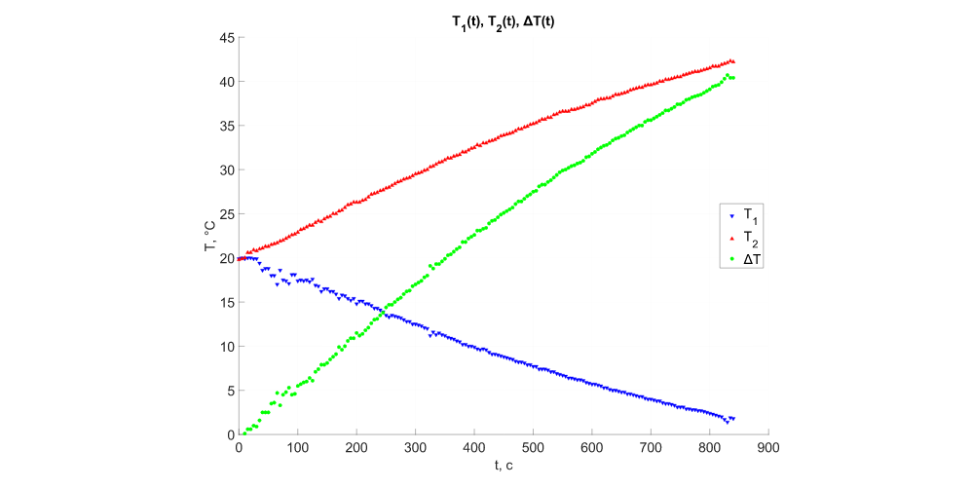
График 1.1. Зависимость температуры воды в холодном резервуаре T₁, температуры воды в горячем резервуаре T₂ и разности температур воды в двух резервуарах ΔT от времени
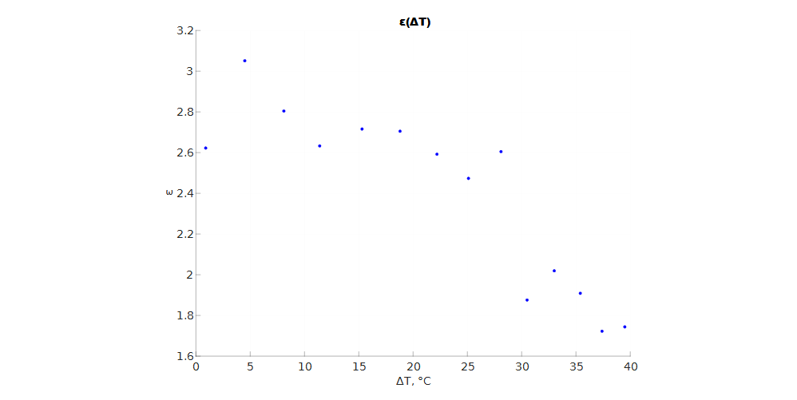
График 1.2. Зависимость эффективности теплового насоса от разности температур воды в двух резервуарах
Из графика 1.1 видно, что со временем скорость изменения температуры воды в резервуарах замедляется, и, соответственно, уменьшается эффективность теплового насоса (график 1.2). Это в первую очередь связано с теплообменом с окружающей средой. Но даже в случае идеальной системы её максимально возможная эффективность всё равно уменьшается с ростом разности температур. Чтобы убедиться в этом, построим график зависимости теоретического максимального значения эффективности насоса от разности температур (в соответствии с циклом Карно), используя полученные экспериментальные значения T₁ и T₂.
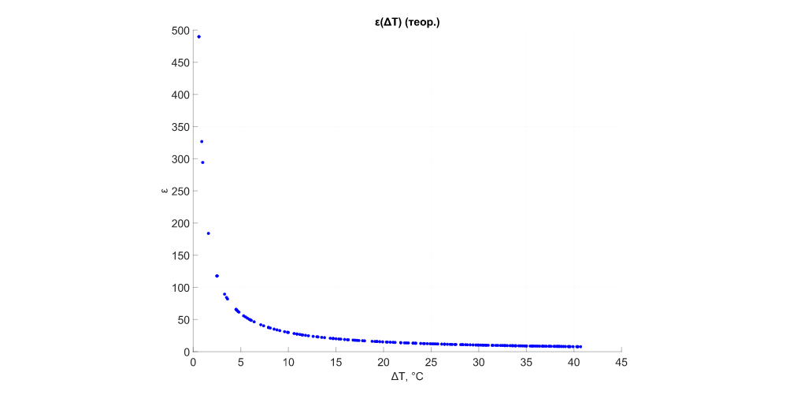
График 1.3. Теоретическая зависимость эффективности идеального теплового насоса от разности температур воды в двух резервуарах
Действительно, теоретически эффективность нашего теплового насоса должна уменьшаться со временем и ростом разности температур, что и подтверждается на опыте. Хотя, конечно, полученные реальные значения эффективности во много раз меньше идеальных.
Теперь найдём численные значения энергий нашей установки. Масса воды в каждом резервуаре примерно равна 4 кг. Погрешность измерений всех величин считаем равной цене деления прибора: ΔT = 0.1 °C, ΔP = 0.1 Вт.

- Полная энергия, отданная холодным резервуаром:
Q₁ = 303 ± 2 кДж
- Полная энергия, полученная горячим резервуаром:
Q₂ = 375 ± 2 кДж
- Полная энергия, потреблённая установкой за время работы:
Для нахождения W_{потр} проинтегрируем потребляемую мощность установки по времени, используя метод трапеций (см. Расчётные формулы).
W_{потр} = 155.713 ± 0.006 кДж
- Полезная работа компрессора за время работы установки:
W_{полезн} = 72 ± 3 кДж
- Полная энергия тепловых потерь установки за время работы:
W_{потерь} = 84 ± 3 кДж
- Средняя эффективность теплового насоса за время работы:
ε = 2.406 ± 0.015
2. Изучение функции расширительного клапана.
Значение в начальный момент времени t = 0 было выброшено из-за сильного выпадения значения входной температуры вследствие запуска установки
(T_{вх}(0) = 49 °C).
Таблица 2. Зависимость температуры хладагента на входе и на выходе из испарителя от времени
t, с | T_{вх}, °C | T_{вых}, °C | T_{n}, °C | t, с | T_{вх}, °C | T_{вых}, °C | T_{n}, °C | t, с | T_{вх}, °C | T_{вых}, °C | T_{n}, °C
5 | 20.7 | 20.6 | -0.1 | 285 | 9.5 | 14.7 | 5.2 | 565 | 5.4 | 8.0 | 2.6
10 | 20.7 | 20.7 | 0.0 | 290 | 9.5 | 14.3 | 4.8 | 570 | 5.2 | 8.0 | 2.8
15 | 20.6 | 20.7 | 0.1 | 295 | 9.4 | 14.1 | 4.7 | 575 | 5.2 | 7.9 | 2.7
20 | 20.6 | 20.6 | 0.0 | 300 | 9.4 | 13.8 | 4.4 | 580 | 5.1 | 8.0 | 2.9
25 | 20.7 | 20.7 | 0.0 | 305 | 9.2 | 13.6 | 4.4 | 585 | 5.0 | 8.0 | 3.0
30 | 20.6 | 20.7 | 0.1 | 310 | 9.1 | 13.4 | 4.3 | 590 | 4.9 | 8.1 | 3.2
35 | 20.0 | 20.7 | 0.7 | 315 | 9.0 | 13.2 | 4.2 | 595 | 4.9 | 8.2 | 3.3
40 | 19.1 | 20.7 | 1.6 | 320 | 8.9 | 13.1 | 4.2 | 600 | 4.8 | 8.3 | 3.5
45 | 18.2 | 20.6 | 2.4 | 325 | 8.9 | 13.0 | 4.1 | 605 | 4.9 | 8.4 | 3.5
50 | 17.3 | 20.6 | 3.3 | 330 | 8.8 | 12.9 | 4.1 | 610 | 4.7 | 8.5 | 3.8
55 | 16.4 | 20.6 | 4.2 | 335 | 8.8 | 12.7 | 3.9 | 615 | 4.7 | 8.6 | 3.9
60 | 15.8 | 20.5 | 4.7 | 340 | 8.7 | 12.6 | 3.9 | 620 | 4.6 | 8.5 | 3.9
65 | 15.0 | 20.5 | 5.5 | 345 | 8.6 | 12.4 | 3.8 | 625 | 4.6 | 8.6 | 4.0
70 | 14.4 | 20.5 | 6.1 | 350 | 8.5 | 12.3 | 3.8 | 630 | 4.6 | 8.6 | 4.0
75 | 13.8 | 20.6 | 6.8 | 355 | 8.3 | 12.2 | 3.9 | 635 | 4.6 | 8.7 | 4.1
80 | 13.3 | 20.5 | 7.2 | 360 | 8.2 | 12.1 | 3.9 | 640 | 4.7 | 8.6 | 3.9
85 | 12.8 | 20.5 | 7.7 | 365 | 8.1 | 12.0 | 3.9 | 645 | 4.7 | 8.5 | 3.8
90 | 12.5 | 20.4 | 7.9 | 370 | 8.0 | 11.9 | 3.9 | 650 | 4.6 | 8.3 | 3.7
95 | 12.2 | 20.4 | 8.2 | 375 | 7.9 | 11.9 | 4.0 | 655 | 4.5 | 7.9 | 3.4
100 | 11.8 | 20.3 | 8.5 | 380 | 7.9 | 11.9 | 4.0 | 660 | 4.5 | 7.4 | 2.9
105 | 11.6 | 20.2 | 8.6 | 385 | 7.9 | 11.8 | 3.9 | 665 | 4.3 | 7.1 | 2.8
110 | 11.4 | 20.2 | 8.8 | 390 | 7.9 | 11.8 | 3.9 | 670 | 4.2 | 6.7 | 2.5
115 | 11.2 | 20.1 | 8.9 | 395 | 7.8 | 11.6 | 3.8 | 675 | 4.1 | 6.5 | 2.4
120 | 11.0 | 20.1 | 9.1 | 400 | 7.8 | 11.4 | 3.6 | 680 | 4.0 | 6.5 | 2.5
125 | 10.9 | 20.0 | 9.1 | 405 | 7.7 | 10.9 | 3.2 | 685 | 3.9 | 6.3 | 2.4
130 | 10.8 | 19.8 | 9.0 | 410 | 7.6 | 10.4 | 2.8 | 690 | 3.8 | 6.4 | 2.6
135 | 10.6 | 19.7 | 9.1 | 415 | 7.5 | 10.1 | 2.6 | 695 | 3.7 | 6.5 | 2.8
140 | 10.6 | 19.6 | 9.0 | 420 | 7.4 | 9.7 | 2.3 | 700 | 3.7 | 6.7 | 3.0
145 | 10.4 | 19.6 | 9.2 | 425 | 7.2 | 9.6 | 2.4 | 705 | 3.6 | 6.7 | 3.1
150 | 10.3 | 19.5 | 9.2 | 430 | 7.1 | 9.5 | 2.4 | 710 | 3.6 | 6.9 | 3.3
155 | 10.3 | 19.4 | 9.1 | 435 | 6.9 | 9.5 | 2.6 | 715 | 3.4 | 7.0 | 3.6
160 | 10.2 | 19.3 | 9.1 | 440 | 6.8 | 9.5 | 2.7 | 720 | 3.4 | 7.2 | 3.8
165 | 10.2 | 19.2 | 9.0 | 445 | 6.7 | 9.5 | 2.8 | 725 | 3.3 | 7.3 | 4.0
170 | 10.2 | 19.2 | 9.0 | 450 | 6.6 | 9.6 | 3.0 | 730 | 3.3 | 7.3 | 4.0
175 | 10.1 | 19.0 | 8.9 | 455 | 6.5 | 9.7 | 3.2 | 735 | 3.2 | 7.4 | 4.2
180 | 10.0 | 19.0 | 9.0 | 460 | 6.5 | 9.7 | 3.2 | 740 | 3.2 | 7.4 | 4.2
185 | 10.0 | 18.8 | 8.8 | 465 | 6.4 | 9.8 | 3.4 | 745 | 3.2 | 7.5 | 4.3
190 | 10.0 | 18.7 | 8.7 | 470 | 6.3 | 9.9 | 3.6 | 750 | 3.2 | 7.7 | 4.5
195 | 10.0 | 18.6 | 8.6 | 475 | 6.3 | 10.0 | 3.7 | 755 | 3.3 | 7.8 | 4.5
200 | 9.9 | 18.5 | 8.6 | 480 | 6.3 | 10.0 | 3.7 | 760 | 3.1 | 7.8 | 4.7
205 | 9.9 | 18.3 | 8.4 | 485 | 6.2 | 10.1 | 3.9 | 765 | 3.2 | 7.9 | 4.7
210 | 9.9 | 18.2 | 8.3 | 490 | 6.3 | 10.2 | 3.9 | 770 | 3.2 | 8.0 | 4.8
215 | 9.9 | 18.0 | 8.1 | 495 | 6.2 | 10.1 | 3.9 | 775 | 3.2 | 8.0 | 4.8
220 | 9.9 | 17.8 | 7.9 | 500 | 6.2 | 10.2 | 4.0 | 780 | 3.2 | 8.0 | 4.8
225 | 9.8 | 17.6 | 7.8 | 505 | 6.1 | 10.2 | 4.1 | 785 | 3.3 | 7.9 | 4.6
230 | 9.8 | 17.4 | 7.6 | 510 | 6.1 | 10.1 | 4.0 | 790 | 3.3 | 7.7 | 4.4
235 | 9.7 | 17.2 | 7.5 | 515 | 6.1 | 10.1 | 4.0 | 795 | 3.3 | 7.4 | 4.1
240 | 9.7 | 16.9 | 7.2 | 520 | 6.2 | 10.1 | 3.9 | 800 | 3.3 | 6.9 | 3.6
245 | 9.7 | 16.8 | 7.1 | 525 | 6.2 | 10.1 | 3.9 | 805 | 3.2 | 6.5 | 3.3
250 | 9.7 | 16.6 | 6.9 | 530 | 6.1 | 9.8 | 3.7 | 810 | 3.1 | 6.2 | 3.1
255 | 9.7 | 16.5 | 6.8 | 535 | 6.1 | 9.3 | 3.2 | 815 | 3.0 | 5.9 | 2.9
260 | 9.7 | 16.4 | 6.7 | 540 | 6.0 | 8.9 | 2.9 | 820 | 3.0 | 5.8 | 2.8
265 | 9.6 | 16.3 | 6.7 | 545 | 5.9 | 8.6 | 2.7 | 825 | 2.8 | 5.7 | 2.9
270 | 9.6 | 16.0 | 6.4 | 550 | 5.8 | 8.3 | 2.5 | 830 | 2.8 | 5.6 | 2.8
275 | 9.7 | 15.8 | 6.1 | 555 | 5.6 | 8.1 | 2.5 | 835 | 2.7 | 5.6 | 2.9
280 | 9.5 | 15.3 | 5.8 | 560 | 5.5 | 7.9 | 2.4 | 840 | 2.7 | 5.6 | 2.9

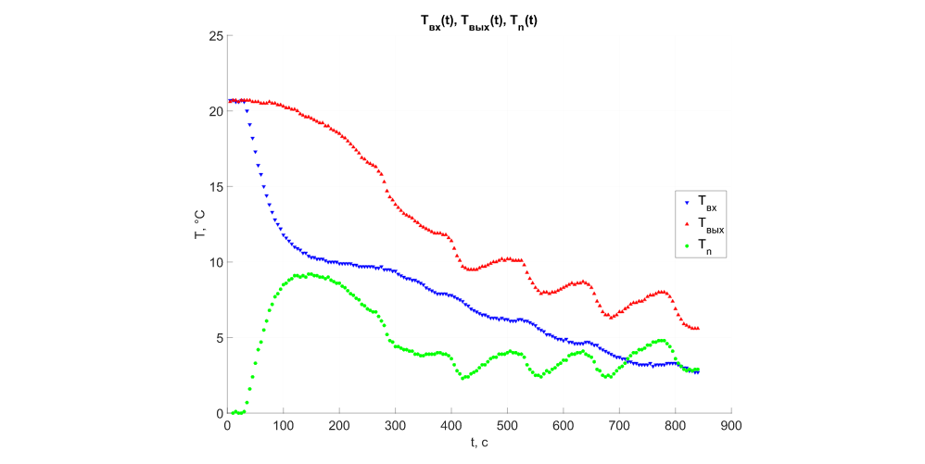
График 2. Зависимость температуры хладагента на входе T_{вх}, на выходе T_{вых} испарителя и температура перегрева хладагента в испарителе T_{n} от времени
Наблюдаем, что температура на входе и выходе испарителя постепенно падает с течением времени и вскоре приобретает осциллирующий вид. При этом разность температур на входе и выходе примерно через 400 секунд с запуска установки начинает колебаться около постоянного (стационарного) значения:
T_{n ст} = 3.6 ± 1.2 °C
Выводы
В процессе работы разница температур в резервуарах постепенно увеличивалась, но скорость её изменения замедлялась (график 1.1). Эффективность насоса снижалась с течением времени и увеличением разности температур (график 1.2).
Были получены следующие результаты:
- Полная энергия, отданная холодным резервуаром:
Q₁ = 303 ± 2 кДж
- Полная энергия, полученная горячим резервуаром:
Q₂ = 375 ± 2 кДж
- Полная энергия, потреблённая установкой за время работы:
W_{потр} = 155.713 ± 0.006 кДж
- Полезная работа компрессора за время работы установки:
W_{полезн} = 72 ± 3 кДж
- Полная энергия тепловых потерь установки за время работы:
W_{потерь} = 84 ± 3 кДж
- Средняя эффективность теплового насоса за время работы:
ε = 2.406 ± 0.015
- В процессе работы расширительного клапана насоса (график 2) разность температур на входе и выходе примерно через 400 секунд с запуска установки начинает колебаться около постоянного (стационарного) значения:
T_{n ст} = 3.6 ± 1.2 °C
Тепловой насос – эффективный способ нагревания тела или помещения, т.к. он способен передать нагреваемому телу тепла больше, чем было затрачено при этом работы – другими словами, его эффективность больше 1, что и было проверено в нашей работе.
Недостатками теплового насоса являются его сложность и стоимость, а также необходимость наличия тела (источника), передающего свою тепловую энергию нагреваемому телу (потребителю). При этом температура источника не должна сильно отличаться от температуры потребителя, иначе эффективность насоса будет снижаться.
Приложение. Построение зависимости эффективности теплового насоса от разности температур воды в резервуарах с минимальным шагом по времени Δt = 5 c.
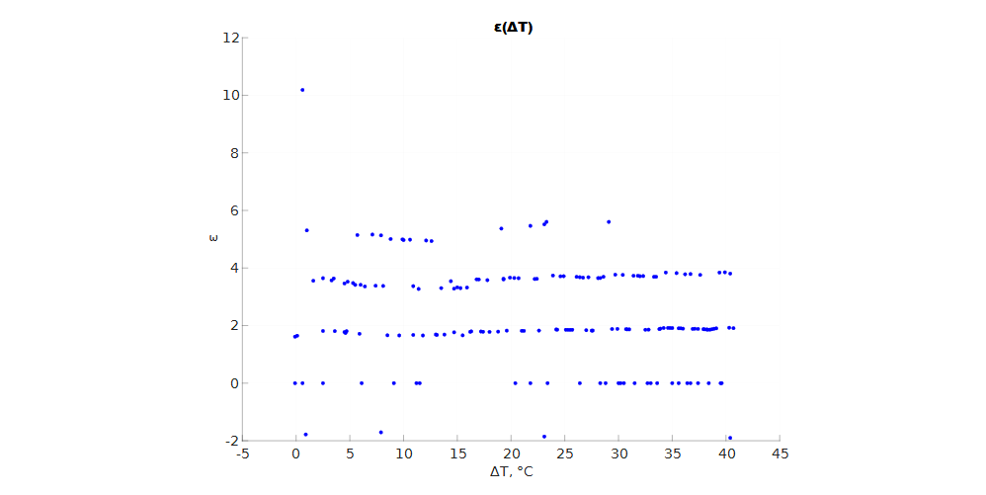
График 3. Зависимость эффективности теплового насоса от разности температур воды в двух резервуарах с шагом Δt = 5 c

